南湖國小九十八學年度校內科學展覽

作品說明書

作品名稱：消失不見的文字-無字天書

年 級： 六 年級

科 別： 組

- 研究動機：
一、暑假期間全家人利用時間整理家裡,在無意間竟然媽媽抽屜裡的銀行ATM的自動交易明細表上的字竟然消失不見了 ,成了一張白紙 ,在好奇心的驅使下，我和家人上網查證，原來銀行的自動交易明細表、便利商店的繳費收據、樂透彩券、傳真紙、火車票…都是「熱感應紙」的一種，不只不容易保存，遇熱還會變黑。心想，不知道有何方法能讓消失的無字天書，再恢復原來的面貌，於是就和同學著手找資料，來揭開無字天書的神秘面紗。
- 研究目的：
- 研究如何使感熱紙上消失的字重新出現。

- 研究設備及材料：
- 1.準備傳真機使用的熱感應紙及電熨斗.藉由電熨斗各種不同的溫度,來觀察熱感應紙所產生的變化。
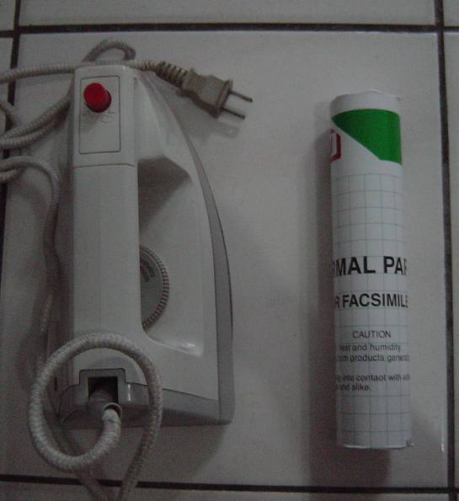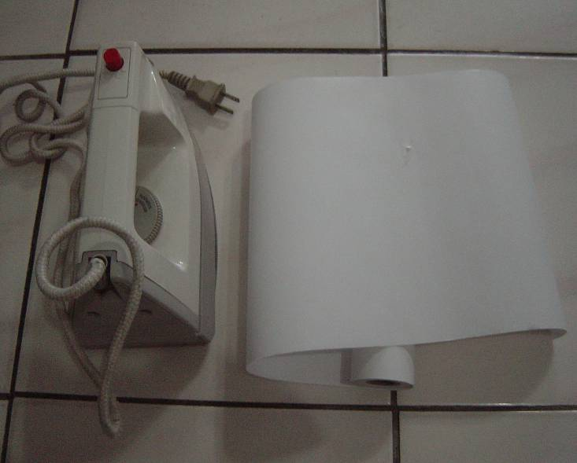
2.準備銀行提款機交易明細表及樂透彩卷,依保存時間的長久使得文
字的消失程度各有所不同利用電熨斗的溫度來實驗其變化的過程。
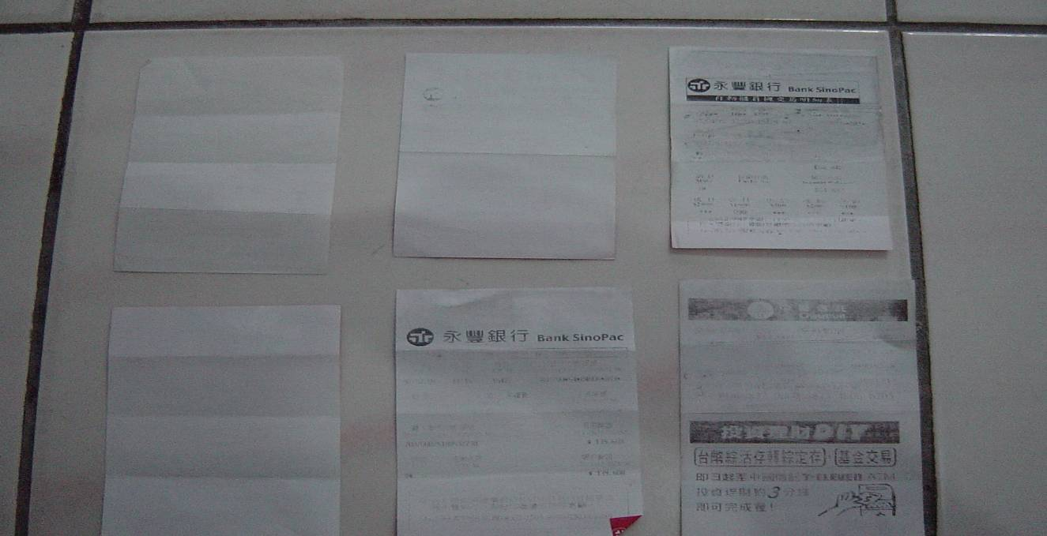

肆、研究過程或方法：

一、研究如何使感熱紙上消失的字重新出現
1.準備傳真機使用的熱感應紙及電熨斗.藉由電熨斗各種不同的溫度
觀察熱感應紙所產生的變化。如下圖:
90度電熨斗碰觸感熱紙後
100度電熨斗碰觸感熱紙後

70度電熨斗碰觸感熱紙後

80度電熨斗碰觸感熱紙後

80度電熨斗碰觸感熱紙後

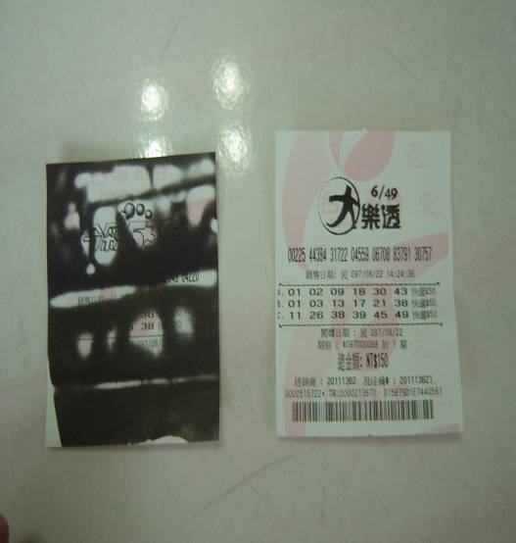
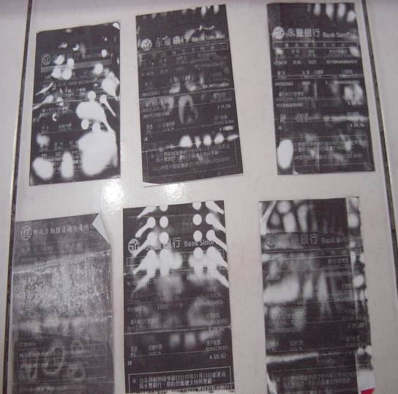

- 研究結果：
1.實驗結果:隨著電熨斗的溫度的高低,熱感應紙遇熱會變黑產生不同程度的變化.溫度越高顏色越黑
2.實驗結果:由上列實驗得知無字天書白色感熱紙加熱變為黑色，上面會有淺灰色的原來印出的資料出現。

陸、討論：
一、最新無字天書的製作法:
1. 將要呈現的字或圖先以80°C 的物體書寫完成或由熱感式傳真機影印。
2. 置於陽光充足處待文字消失。
3. 將變為白紙的感熱紙以電熨斗燙，則變為黑色的感熱紙會有淺灰色的字
或圖出現。
二、熱感應紙的特性、原理：
1.熱感應紙(thermal paper)的設計是在普通紙上加塗一層黑色的油墨，同時再塗上能感應熱的白色原料，這種色料會經由加熱產生化學反應而顯色；因此，當紙張受熱時會將感熱的白色原料燒掉而形成黑色的圖像或文字。
2. 熱感應紙目前在生活上的應用有樂透彩券、傳真紙、提款機交易明細表、信用卡簽帳單、火車票、電影票、高鐵車票等。
3. 感熱應紙的感熱材質使紙張有加蠟的感覺，紙張較薄，一般原子筆不易書寫。
4. 感熱應紙受熱所呈現的圖像及文字會隨時間逐漸淡掉甚至消失，不容易保存。
5. 感熱應紙內含有類似塑膠的成分，燃燒之後會產生有毒氣體，不太環保。
6. 樂透彩券為高密度的感熱紙，除了質料緊密、不易撕毀外，還具備資料不易褪色、難更改等防偽、防竄改的特性。
7.感熱式傳真機使用一般感熱紙，是目前成本最低的紙張。
三、熱紙文字圖像出現的原因
1.熱感應紙的應用是使用移動式之熱感頭，經由電路計算在加熱區域瞬間顯
而印出字體或圖案；傳真機即利用感熱紙的這種原理而達到傳真顯像的功能。
四、影響感熱紙文字圖像消失的因素
1.熱感應紙表面會受氧化、環境潮濕、溫度等因素，顯像的文字或圖像約經過2-3個月就會逐漸退色而淡化，比較好的約一年。

柒、結論：
一、所以不要隨便丟棄變白的自動提款機的感熱紙紀錄，他人可以經由加熱 讓你的資料完全顯現，由這一實驗讓我們了解到熱感應紙的原理。

捌、參考資料及其它：
一、1.古建國。令人感到有趣的熱感紙。科學研習月刊，44:3，18-25。
2.牛頓雜誌社（民81）。小牛頓科學百科─化學。台北市：牛頓出版社。

